Приёмы формирования математической грамотности
у обучающихся в инклюзивном классе

Необходимо создать такую систему обучения,
в которой ребёнок с ограниченными возможностями
не исключался бы из общества детей с нормальным
развитием.
Л.С. Выготский

Данная тема включает в себя три взаимосвязанных ключевых слагаемых: математическая грамотность, инклюзивный класс и приёмы обучения. Считаем, что целесообразно начать рассматривание вопроса с понятия «математическая грамотность».
Общеизвестно, что математика является одним из самых важных достижений культуры и цивилизации. Эта точная наука крайне важна не только для человечества в целом, но для конкретного индивида.
В Федеральном государственном образовательном стандарте обозначена необходимость и важность приведения современного школьного образования в соответствие с потребностями времени, современного общества, которое отличается изменчивостью, многообразием существующих в нем связей, широким и неотъемлемым внедрением информационных технологий. Следовательно, главным в образовании становится задача: формирование функциональной грамотности у обучающихся - это "способность человека решать стандартные жизненные задачи в различных сферах жизни и деятельности на основе прикладных знаний". Одним из её видов является математическая грамотность.
Понятие математическая грамотность появилось в 1991 году и определялось как способность человека определять и понимать роль математики в мире, в котором он живет, высказывать хорошо обоснованные математические суждения и использовать математику так, чтобы удовлетворять в настоящем и будущем потребности, присущие созидательному, заинтересованному и мыслящему гражданину.
Компоненты математической грамотности:
- воспроизведение математических фактов, методов при выполнение вычислений;
- установление связей и интеграции материала из разных математических тем, необходимых для решения поставленной задачи;
- математические размышления, требующие обобщения и интуиции.
Важнейшей задачей образования является усиление прикладной направленности школьного курса математики, то есть осуществление связи его содержания и методики обучения с практикой. Поэтому процесс обучения математики должен строиться не только из изучения основной программы курса, но и из овладения приложениями математики. Для этого необходимо изменить приоритеты в школьном математическом образовании, переориентироваться на компетентностный подход, непрерывное самообразование, овладение новыми информационными технологиями, умение сотрудничать и работать в группах и др.
Данное направление в настоящее время широко изучается в научном мире и активно апробируется в образовательном процессе учителями — практиками. Идёт постоянный обмен мнениями, находками, наиболее эффективными методами и приёмами. В частности учитель-практик Мартынова У. Н. отмечает: «Прочное усвоение математического материала достигается посредством учебного процесса, в центре которого находится ученик, поэтому на протяжении всех уроков необходимо:
- создание той среды, которая позволяет личности чувствовать себя свободно и безопасно в процессе обучения;
- формирование саморегулирования, что обеспечивает само направленность, самостоятельное определение проблемы и цели, самостоятельный выбор стратегий для достижения целей;
- развитие критического мышления, что способствует осмыслению, оценки, анализу и синтезу информации, которые послужат основанием к действию;
- оценивание обучения, развитие собственного понимания и определения обучения для дальнейшего совершенствования.
В Федеральном государственном образовательном стандарте основного общего образования прописывается, что гуманизация процесса обучения, это основное и важнейшее направление для совершенствования, улучшения современного математического образования. Но, к сожалению, далеко не все дети способны одинаково успешно усваивать содержание этой науки. Поэтому и актуальна проблема инклюзивного образования на современном этапе развития учебного процесса.
Учёные отмечают, что вопрос развития инклюзивного образования считается одним из труднейших направлений психологической и образовательной практики из-за ряда причин. В частности: не имеется достаточного количества дидактического материала, глубоких исследований в области методов, приёмов, способов обучения математике в условиях инклюзивного образования, нет системы чётких инструкций и рекомендаций по конструированию уроков и т.п.
Но, не смотря на сложившуюся ситуацию, учителя-практики активно изучая всё новые исследования в данной области и, учитывая накопленный педагогический опыт, активно внедряют на своих уроках методы и приёмы инклюзивного обучения. Не является это исключением и для учителей нашей школы.
Целесообразно проанализировать значение слова "инклюзия" и часто применяемый наравне с ним термин "интеграция". Значимым в этом вопросе, считается соотнесение определений «инклюзия» и «интеграция», которые часто используют в практических и научных высказываниях, как синонимы или противоположные виды категорий.
Термин «инклюзия» впервые введен в 1994 году на Всемирной конференции по образованию и в смысловом значении означает: включение, добавление, прибавление, присоединение, приобщение.
Следовательно, инклюзия разумеет создание специальных условий для вовлечения в образовательный процесс каждого ребёнка, и эти условия удовлетворяют индивидуальные потребности учеников и соответствуют его способностям в усвоении образовательной программы.
Заслуживают внимания исследования Тони Бут и Мэл Эйнскоу, которые под инклюзией понимают стратегию, которую создают и апробируют сами участники образовательного процесса, сотрудники школы и администрация, дети, родители, и которая позволяет преодолеть барьеры, стоящие на пути получения образования в школе любым ребенком.
Вклад в исследование вопроса внесли и штутгартские ученые Г. Ендрувайта и Г. Троммсдорфа, которые берут, за основу структурно-функциональную концепцию Т. Парсонса. Можно более глубже рассматривать вклад этих исследователей, и других, но цель нашего сообщения более конкретна.
И. Р. Россихина, говорит что, инклюзия — это процесс, который происходит с индивидами или социальными группами, а интеграция происходит в самом обществе; интеграция может быть следствием инклюзии, но не наоборот.
Можно считать, что инклюзия и интеграция — это взаимодополняющие факторы, но в основе инклюзии, в противовес интеграции, лежит новая логика и методология школьного обучения, которая должна учитывать потребности каждого ребенка, в том числе и одаренного, и тех, которые имеют особые образовательные потребности.
Таким образом, "инклюзивное образование" – процесс совместного воспитания и обучения детей с ОВЗ с нормально развивающимися сверстниками, в ходе которого они могут достигать наиболее полного прогресса в социальном развитии.
Актуально отметить, что организация инклюзивной системы образования базируется на следующих основных принципах:
- принцип ценности личности, независимо от ее уровня развития, способностей и состояния здоровья;
- принцип всеобщего права на общение;
- принцип опоры на то, что каждый индивид способен чувствовать и думать;
- принцип взаимопомощи, взаимосвязи и взаимоподдержки;
- принцип взаимосвязи подлинного образования с построением взаимоотношений с другими людьми;
- принцип прогрессивного развития.
И всё вышесказанное приводит нас к вечному дидактическому вопросу: как учить детей, чтобы при разумном использовании их возможностей достичь максимально успешного усвоения знаний, умений, способов мышления и деятельности? Поиск ответа на него выводит нас на категорию методов и приёмов обучения — т е. совокупность путей, способов решения задач образования, в данном конкретном случае — поиск наиболее эффективных приёмов формирования математической грамотности у обучающихся в инклюзивном классе.
При выборе приёмов обучения в инклюзивном классе учитель обязан учитывать одну из главных проблем, которую необходимо решать постоянно - это работа со слабо успевающими учащимися. Это дети, плохо подготовлены к усвоению учебного материала, имеющие низкий уровень интеллектуальных способностей, а главное - у них нет элементарного интереса к математическим наукам, отсутствует стимул хорошо учиться, а давление со стороны учителей и родителей лишь усугубляет ситуацию.
Как обучать всех: и тех, кто учится с интересом, и тех, у кого его нет? Рассмотрим ряд приёмов, которые учителя математики нашей школы активно применяют в педагогической деятельности.
Один из них - это "алгоритмическая деятельность"
Данный приём даёт возможность усвоить обязательный уровень знаний наиболее слабым обучающимся. Выделяем 3 этапа работы с этим приёмом при обучении решению задач:
1 этап - схема к содержанию задачи, включающая условие и вопрос задачи;
2 этап - составление плана решения (что главное? Что от чего зависит? Как можно найти ответ на вопрос задачи?
3 этап - анализ способа решения задачи, когда сам ученик рассказывает планирует или уже решил эту задачу, почему именно так, в какой последовательности, почему выбрал данное арифметическое действие сначала, потом...
В ходе практической работы мы убедились в том, что успешность формирования навыка решения задач полностью зависит от того, как хорошо ученик владеет приёмами анализа содержания задачи.
Данный навык начинаем формировать, используя приёмы: рассказ, объяснение, практическую работу на конкретной задаче. При этом используем разные формы работы: фронтальный - всем классом проговариваем каждый этап; групповой - здесь важно рационально организовать, объединить детей в группу (когда наиболее сильный ученик показывает дополнительный пример более слабым обучающимся); индивидуальный - это наиболее результативная форма работы, хотя мало экономична.
Для того, чтобы отследить уровень усвоения знаний и формирования умений проводим небольшие самостоятельные работы, и по их результатам оказываем оперативную помощь. Параллельно здесь используем приём "автоматизации", т.е. усвоение навыка анализа содержания задачи довести до автоматизма. Без этого навыка осмысленное решение задачи невозможно, будет просто угадывание действий и способов решения задачи.
Общеизвестно, что наибольший интерес вызывают задачи, содержание которых близко учащимся, исходя из их жизненного опыта. В дидактике они именуются как приём "жизненно-ориентированные" задачи.
Например: Необходимо добраться от Переславля до Ярославля. Скорость машины 40 км/ч. Найти время в пути. Эту задачу предлагала решить слабо успевающим детям, а остальные решают подобную задачу с усложнением. Вместо машины добирались на автобусе, который шёл с той же скоростью, но делал 2 остановки (в Петровске и в Ростове) по 15 минут каждая.
Составленная схема к условию задачи способствовала осмысленному восприятию её содержания. Во время урока подробно разобрали условие, проанализировали содержание и определили, что надо выяснить. Домашнее задание было подобным, только добирались от Переславля до Москвы и расстояние уже 135 км., а скорость 45 км/ч. Аналогично составить схему. Другие учащиеся должны были самостоятельно придумать усложнения к этой задаче. Варианты обучающимися преложены разные: шёл ремонт дорожного полотна, "пробка" из-за обилия транспорта, поломка транспорта, сильный дождь создавал плохую видимость и в целях безопасности вынуждены сделать непредусмотренную остановку на указанное время... ; или «остановка в Петровске 10 минут, а в Ростове на 5 минут больше»... Время задержки тоже определяли самостоятельно.
Следующая задача: Какова стоимость вегетарианского борща, если 0,5 кг капусты стоит - 25 рублей, 0,5 кг картошки - 20 рублей, 0,2 кг свёклы — 15 рублей, 0,2 кг моркови — 12 рублей, 0,2 кг лука — 10 рублей.
Дано задание: а) составить схему — рисунок к условию задачи; б) подготовить рассказ — объяснение последовательности решения задачи. Кто справится с заданием, поднимает руку. Сразу подходим к ученику, выслушиваем общие аргументы и ученик приступает к её решению. Сильные дети быстро решают задачу и получают дополнительное задание: внести усложнения в условие задачи. Их может быть несколько. На примере задач на движение, ребятам знакома эта форма работы, поэтому задание выполняют самостоятельно, а мы дорабатываем со слабо успевающими детьми первый вариант задачи. Вместе проверяем схему-рисунок, выслушиваем и корректируем рассказ-объяснение решения задачи, вместе выполняем математические действия.
Для закрепления навыка, предлагаем аналогичное задание на дом (приготовление рисовой каши). Карточка с содержанием задачи на каждого ученика. Слабо успевающие дети решают эту задачу, а остальные должны внести изменения — усложнения и уже решить новый вариант. Дополнительно обговариваем сколько изменений можно внести в условие задач. Если внесены все возможные — будет «отлично». Анализируя домашнее задание на следующем уроке, отмечаем, что такие разные варианты условия, т.к. каждый ученик за исходные данные брал «свой» продукт. Например: 1 литр молока стоит 70 рублей, а 0,3 кг риса в 2 раза дешевле..... Другие ученики за исходные данные брали рис...., масло..., сахар..., соль... .
Следовательно, необходимо использовать систему разноуровневых домашних заданий: дозировка, творческий характер - соизмерение объёма и сложности с возможностями каждого ученика.
Аналогично работали с задачами, условие которых отражает: покупку лекарств, если указана дозировка одной таблетки, прописанная врачом, дозировка приёма за один раз, количество приёмов в день, количество таблеток в упаковке; ремонт квартиры, когда надо определить количество обоев, стоимость ремонта...; распределение насаждений на дачном участке, определив площадь размещения конкретных культур... .
Ещё один момент, который надо учитывать в подобной работе в инклюзивном классе — это рациональное распределение учебного материала. Он должен даваться в определённой последовательности и степень трудности нарастает постепенно с учётом качества усвоения фактического материала
Подобных примеров использования приёмов работы можно приводить ещё много, но уже ясно, что ребята наглядно видят необходимость, значимость математических знаний в жизни человека. Вышеуказанный приём работы способствует развитию мыслительных навыков учащихся, необходимых не только в учёбе, но и в дальнейшей жизни - умение принимать взвешенные решения, работать с информацией, анализировать различные стороны явлений... .
Заслуживает внимания и такой приём работы в инклюзивном классе на уроках математики как "использование специальных памяток", в которых записаны правила и образцы выполнения задания. Общеизвестен факт, что наглядные методы способны помочь слабо успевающим детям при выполнении заданий по аналогии. А способные дети в это время могут самостоятельно решать математические примеры, уравнения...
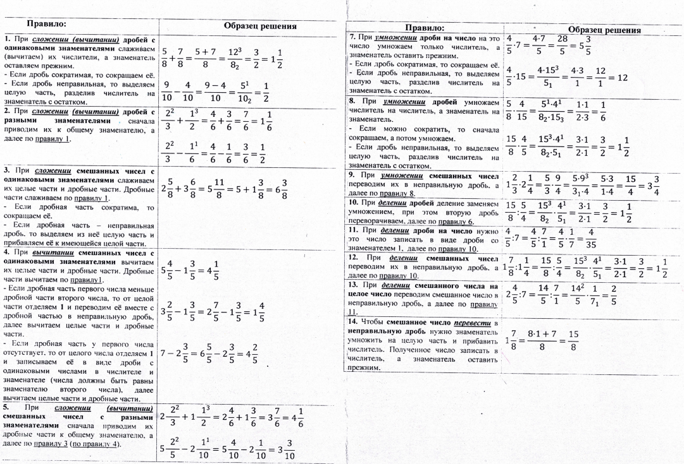

Аналогичные памятки способствуют развитию зрительной памяти и использовать их можно очень широко. Желательно составить подобные памятки персонально для каждого слабого ученика с учётом его уровня обученности. В практике работы учителей математике нашей школы данный приём используется очень широко.
Из наглядности, кроме памяток, активно используем приёмы: таблицы, чертежи, рисунки, схемы... Можно привести множество примеров, в частности, "рекомендации для самостоятельного и дистанционного обучения".
Запомни и действуй:
а) прочитай содержание параграфа или отдельного пункта;
б) выдели новые термины и выражения. Выясни их значение;
в) составь вопросы по прочитанному и ответь на них;
г) выпиши основные понятия;
д) внимательно рассмотри схемы, рисунки, чертежи, таблицы...;
е) прочитай ещё раз, предварительно поставив цель ЗАПОМНИТЬ;
ж) ответь на вопросы, если они есть в конце параграфа.
Как отмечают ребята, эти памятки помогают им организовать работу дома, когда рядом нет учителя. Но первоначально обучение приёмам работы с этой памяткой даём на уроке в классе. Способные учащиеся самостоятельно выполняют задание, а слабо успевающие под руководством учителя работают с ней. Мы подсказываем действия в случае затруднений. Несколько подобных занятий и ребёнок переходит на уровень самостоятельной работы.
Следует отдельно отметить, что использование приёмов технологии критического мышления очень эффективно на уроках математики в инклюзивном классе. Они развивают умение работать с информацией, логически мыслить, решать проблемы, аргументировать свое мнение, само обучаться, сотрудничать и работать в группе, используя все свои возможности, способности, навыки и умения. Учитель и ученик меняются ролями, главная роль принадлежит ученику, а учитель — консультант, помощник. Ученикам очень нравится составлять кластер по разным темам, задание на возвращение к "известной информации", прием "мозаика, инструкции, вопросы верно или не верно, прием "корзина идей" для отработки навыка решения задач.
Данная технология предполагает использование на уроке трех этапов:
1 этап - Вызов", на котором ученик ставит перед собой вопрос «Что я знаю? Что я умею?» по данному заданию.
2 этап - "Осмысление": ответы на вопросы, которые сам поставил перед собой на первой стадии (что хочу знать, чему хочу научиться, зачем мне нужны эти знания, умения?).
3 этап - "Рефлексия", предполагающая размышление, анализ и обобщение того, «что узнал» ребенок на уроке по данной проблеме, достаточно ли этого или необходимо ещё раз поработать над материалом... .
И часто мы видим, что слабо успевающий ребёнок более уверен в себе. Ему кажется, что он знает, умеет достаточно, ему сложно осмыслить что он хочет ещё знать, чему научиться... . Здесь особенно нужна помощь учителя или товарищей по классу в определении проблемы.
Очень актуален вопрос о подготовке к ГВЭ по математике в инклюзивном классе. С целью мотивации на успешное прохождение экзамена. Для этого существует множество приёмов. Остановимся на некоторых.
Ученики должны чётко осознать, что это очень ответственная работа, которая поможет ликвидировать пробелы в знаниях, умениях, навыках. Что экзамен выпускной — это не рядовая контрольная работа, это показатель результата многолетнего труда, подведение итога. Здесь эффективны приёмы объяснения, беседа, внушения, разъяснение... .
Систематическое проведение внутри школьного мониторинга, который позволяет выявить уровень обученности каждого ученика, является основой в определении индивидуальной и дифференцированной работы с каждым обучающимся инклюзивного класса. Мониторинг и диагностику проводим на основе экзаменационного материала предыдущих лет. Учитель должен постоянно помнить, что важно тщательно отслеживать результаты каждого ребёнка и по всем темам и своевременно корректировать работу.
Считаем целесообразными рекомендации педагогической науки о разделении обучающихся на 3 группы с целью организации разного уровня обучения и обобщающего повторения.
1 группа — группа риска — обучающиеся должны справиться с заданиями базового уровня и получить на экзамене удовлетворительную оценку, при этом уверенно выполнить 3 задания. Для этого необходимо:
- выучить всю теорию;
- научиться решать все типы заданий базового уровня;
- на контрольных работах, при выполнении тестовых заданий не использовать подсказывающего материала и средств.
2 группа — обучающиеся, которые должны справиться с заданиями не только базового уровня, но и выполнить более сложные задания, требующие применения ЗУН в изменённой ситуации. Им необходимо выполнить от 4 до 7 заданий, для чего необходимо:
  - выучить всю теорию»
  - научиться решать все типы заданий любой темы разными способами;
  - уметь аргументировать и объяснить способы решения;
  - уметь решать задачи на уравнения и проценты.
3 группа — обучающиеся, которые поставили перед собой цель получить высокий балл, которые умеют решать задания самой высокой сложности, то есть применять ЗУН в новой ситуации и должны выполнить 8 — 10 заданий:
Обучающиеся этой группы:
    - должны знать весь теоретический материал;
    - владеть приёмами решения всех типов заданий любой сложности разными способами;
    - уметь объяснить, почему выбрали данный способ решения;
    - знать теорию геометрии;
    - знать материал по теории вероятности и статистике.
Консультации проводим раз в неделю для всех обучающихся. Каждый заводит тетрадь для подготовки к экзамену, на последних страницах которой записываются узловые моменты науки математика: формулы, свойства... В неё записываем разбор наиболее сложных заданий, вместе анализируем ошибки. Удачным подспорьем в более глубоком изучении проблемных тем и тем, вызывающих затруднения, являются видео уроки, интерактивные тесты. И, конечно. непременное условие получение хорошего результата на экзамене — это стремление самого обучающегося к успеху. Это стремление заставляет ребят более ответственно готовиться к экзамену, больше времени уделять проработке наиболее трудных для них тем.
Один из приёмов формирования математической грамотности в инклюзивном классе — это составление карты мониторинга. Учитель видит достижения каждого обучающегося.
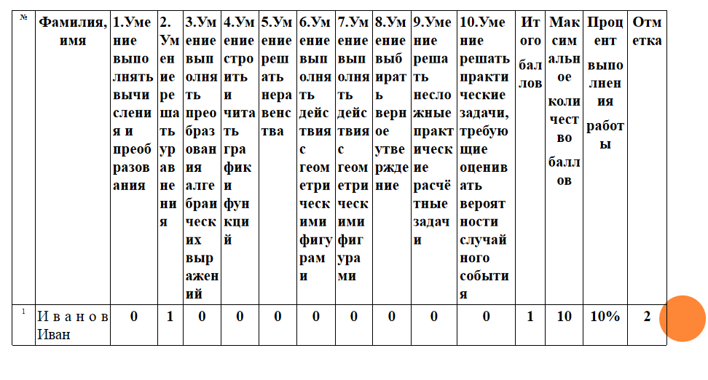
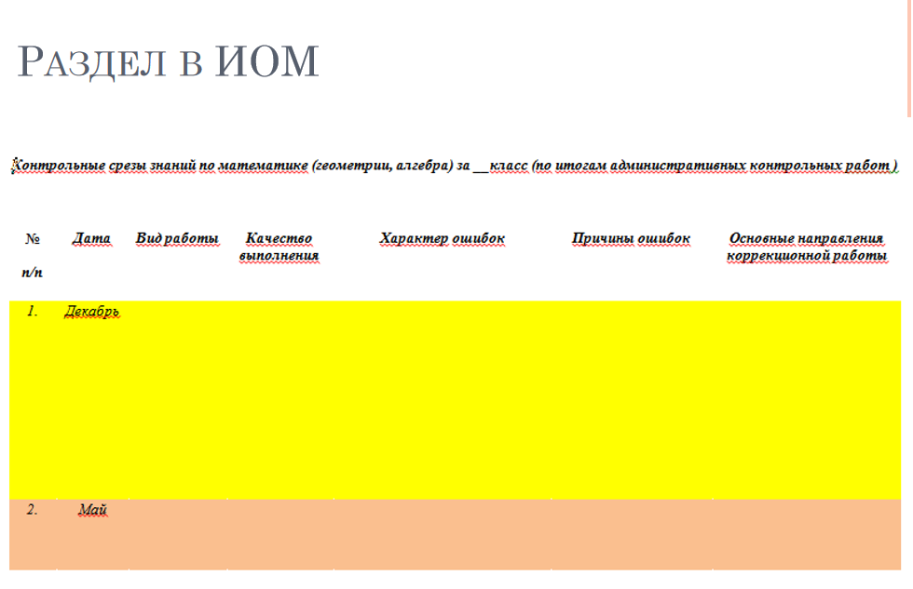
Считаем, что можно вместе с обучающимися, строго индивидуально, анализировать уровень математической грамотности. Ребёнок видит, что учитель отслеживает его успехи, видит его проблемы и хочет помочь, и убеждает ученика, что вместе справятся.
Убедились, что необходимо обучить приёму «спирального движения» по тесту (когда обучающемуся необходимо сначала отметить то, что кажется понятным и лёгким, и в чём он уверен).
При формировании математической грамотности учитель должен использовать технические средства обучения. Также помогают интернет-ресурсы
- СДАМ ГИА: РЕШУ ГВЭ (https://math9-gve.sdamgia.ru)
- Инфоурок (https://infourok.ru)
- Мультиурок (https://multiurok.ru)
- ФИПИ (https://fipi.ru)
Актуально отметить, что качество формирование математической грамотности прямопропорциональна зависит и от умения учителя строить свою работу. Вот принципы построения урока коллегами:
- каждый урок — продолжение предыдущего;
- многократное повторение основного материала;
- учёт низкой скорости чтения, счёта и письма;
- для лучшего запоминая слабоуспевающим обучающимся чаще предлагать однотипные задания;
- использовать задания, идущие от простого к сложному;
- постоянно поддерживать у ребёнка уверенность в своих силах;
- обязательно давать время для обдумывания задания, если ответ не верный, попросить ответить через некоторое время;
- не отвлекать во время выполнения задания;
- использовать зрительные опоры, схемы, таблицы.

Следовательно, подводя итог вышеизложенному, можно утверждать, что
формирование математической грамотности - сложный, многосторонний, длительный процесс, требующий максимальных усилий со стороны самого обучающегося, со стороны родителей, а главное, со стороны педагога. Особенного мастерства с его стороны требуется в работе с детьми инклюзивного класса Достичь нужных результатов, соответствующих требованиям современного государственного образовательного стандарта, можно лишь умело, грамотно, творчески строить образовательный процесс на фундаменте эффективных приёмах обучения.
Мы очень долго думали, и всё же в заключение, решили поделиться своими сомнениями, своими взглядами, убеждениями.
Глубокое и всестороннее изучение темы «приёмы формирования математической грамотности в инклюзивном классе», невольно подвели нас к следующим выводам, может и не совсем правильным.
Несколько последних десятилетий в системе российского образования постоянно происходят какие-то нововведения, преобразования, открытие чего-то нового, как будто неизведанного... . И не всегда это помогает рядовому учителю работать лучше, качественнее, эффективнее. Иногда пере загруженность этими нововведениями отвлекает от повседневной кропотливой системной работы, дающей неплохие результаты. Учителя, работающие в школах 30, 40 лет назад, не владея современными понятиями педагогической науки, держали марку советского образования на первых позициях в мире. А мы, современные учителя, постоянно изучающие новые технологии, имеющие интерактивные средства обучения, компьютерное обеспечение, плетёмся в последних рядах мирового образования. Что вызывает стыд и обиду. Внедрение иностранных направлений в нашу систему образования не даёт выдающихся достижений. Мы говорим о личностно-ориентированном обучении, пришедшем к нам из английского образования. Хотя во всём мире называют его личностно центрированное обучение, а впервые работы на русский язык переведены Есениной Надеждой Сергеевной, которая не могла найти в русском языке правильного перевода. Дистанционное обучение известно более тысячи лет и термин французского происхождения, означающий — разделение, расчленение в обучении с учётом способностей, возможностей обучающихся. Понятие инклюзивное обучение мы взяли из французской системы образования. Можно и дальше приводить примеры, но во все времена грамотный учитель подходил с индивидуальной позиции к каждому обучающемуся. . По глубокой сути, кардинального различия нет, всё это взаимосвязано, взаимопроникаемо, взаимообусловлено. Все те же общеизвестные методы и приёмы, формы работы, только рассматриваются под другим углом. И, наверное, к великой радости, следует отметить, что в полном понимании инклюзивный класс, у нас в городе не существует. Состав инклюзивного класса — это дети разного уровня способностей, разного уровня обученности, разного уровня развития интереса к учебной деятельности. Но это было на протяжении столетий в любой системе образования, в любой стране. В составе инклюзивного класса есть дети с физическими нарушениями развития: слабо слышащие, слабо видящие, имеющие нарушения физического, нервно психического характера в допустимых нормах. . И у нас есть такие ребята, но существует система дистанционного обучения, домашнего обучения, что практикуется в нашей школе. Больной ребёнок поставлен в более комфортные условия, у него гибкий график обучения. Конечно, очень жаль, что ему не всегда хватает общения со сверстниками и экономические трудности российского образования не позволяют в полном объёме осуществлять дистанционное и домашнее обучение, поэтому количество учебных часов на изучение предмета сокращено.

Желаем всем коллегам плодотворной работы в новом учебном году!

